 | ДЕПАРТАМЕНТ ОБРАЗОВАНИЯ И НАУКИ  ГОРОДА МОСКВЫ  Государственное бюджетное профессиональное  образовательное учреждение города Москвы  «Колледж малого бизнеса № 4»  (ГБПОУ КМБ № 4)

Адаптивные технологии
Практическое занятие 2

Специальность: 09.02.07 Информационные системы и программирование
Форма обучения: очная
Студент(ка): Перепёлкина Анфиса Александровна
Группа: ИПО 21.24
Руководитель: Рыбаков Александр Сергеевич

Отчётная работа защищена с оценкой «___» __________________

Москва, 2025 г.
Оглавление
Задание 1 3

Задание 1
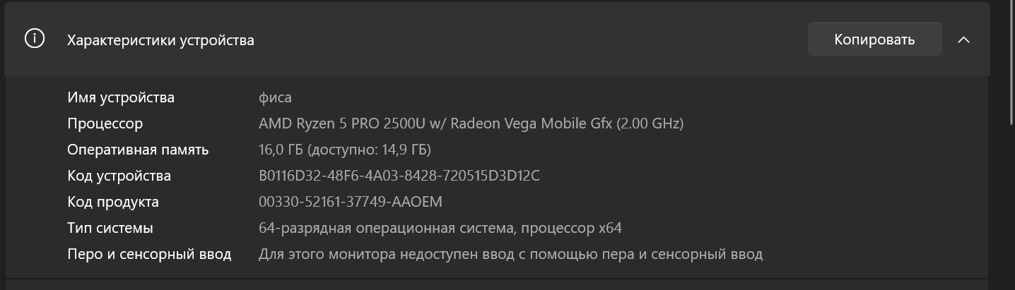
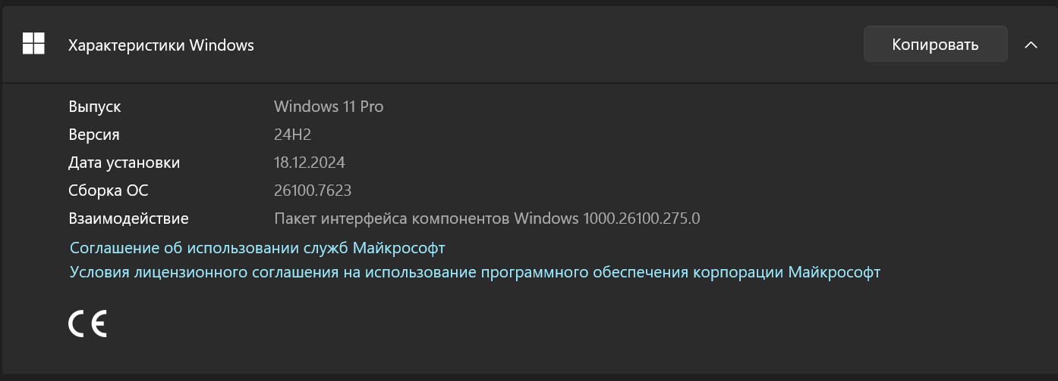
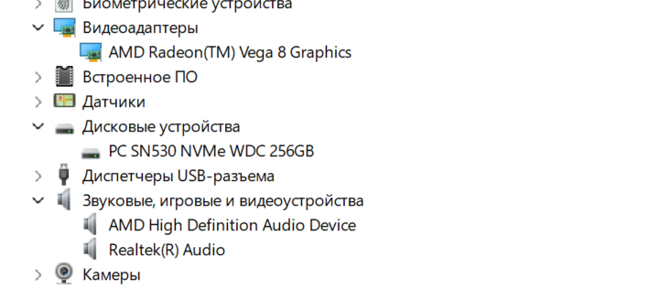
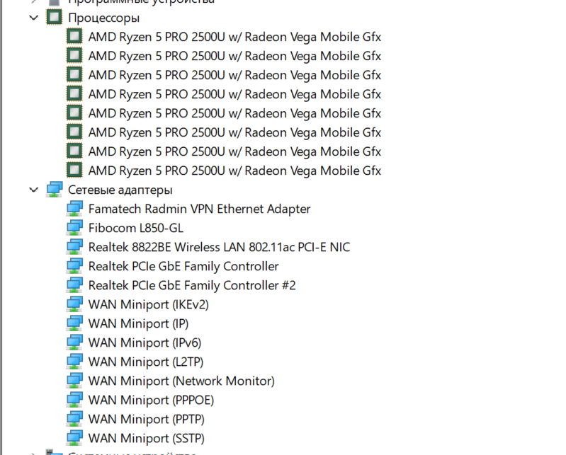

Задание 2

2.1
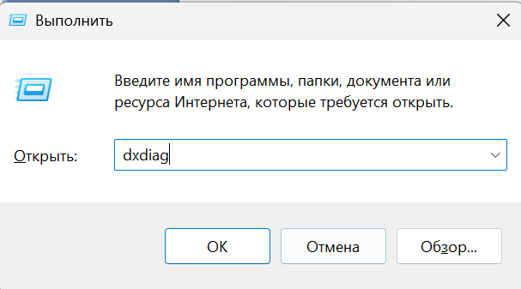
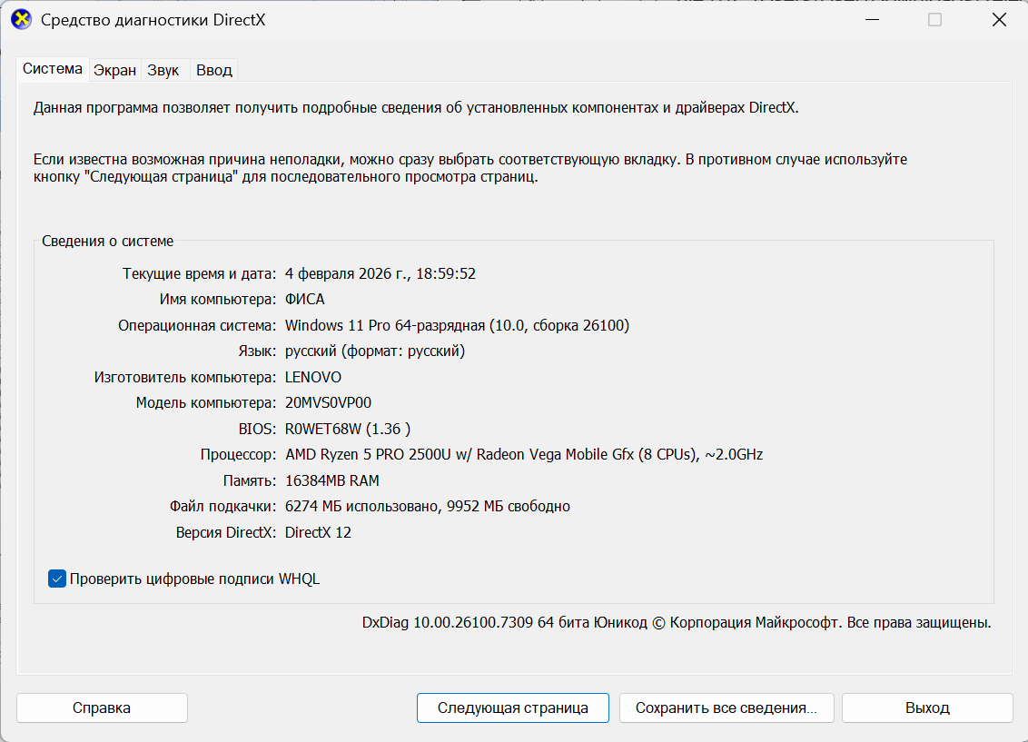

2.2
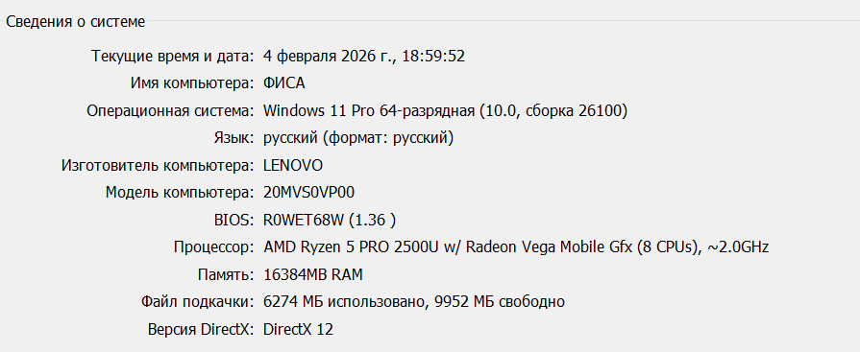
Система:
- Версия операционной системы: Windows 11 Pro 64-разрядная (10.0, сборка 26100)
- Модель процессора: AMD Ryzen 5 PRO 2500U w/ Redeon Vega Mobile Gfx (8 CPUs), ~2.0GHz
- Объем оперативной памяти: 16384MB RAM
- версия DirectX: DirectX 12
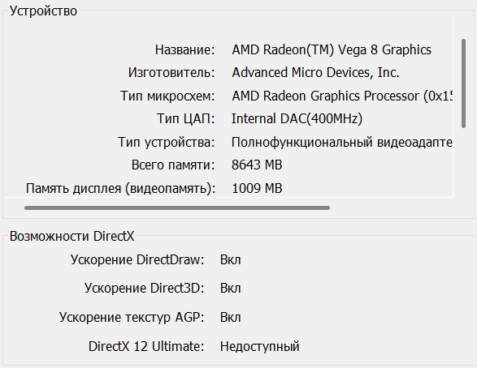
Экран:
- Название: AMD Radeon(TM) Vega 8 Graphics
- Изготовитель: Advanced Micro Devices, Inc.
- Тип микросхем: AMD Radeon Graphics Processor (0x15DD)
- Объем видеопамяти: 1009MB
- Разрешение: 1920 x 1080 (32 bit) (60Hz)
- Возможности DirectX:
- Ускорение DirectDraw: Вкл
- Ускорение Direct3D: Вкл
- Ускорение текстур AGP: Вкл
- DirectX 12 Ultimate: Недоступный
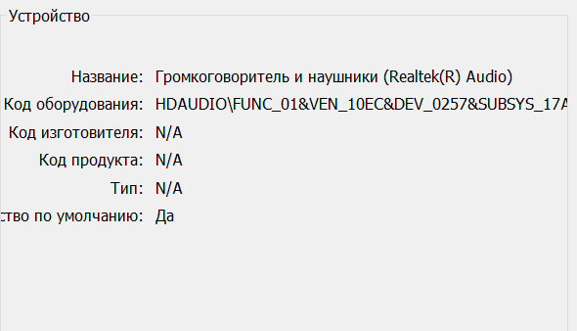
Звук:
- Модель звукового адаптера: Громкоговоритель и наушники (Realtek(R) Audio)

Задание 3

3.1
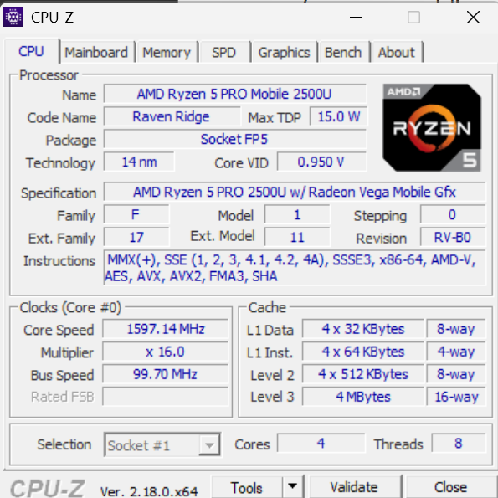

3.2
CPU:
- Модель процессора: AMD Ryzen 5 PRO Mobile 2500U(Name)
- Тип разъема процессора: Socket FP5(Package)
- Поддерживаемые процессором наборы инструкций: MMX (+), SSE (1, 2, 3, 4.1, 4.2, 4A), SSSE3, x86-64, AMD-V, AES, AVX, AVX2, FMA3, SHA(Instructions)
- объем кэша разных уровней(Cache):
- 1: 4 x 32 KBytes | 8-way (L1 Data)
- 2: 4 x 512 KBytes | 8-way (Level 2)
- 3: 4 MBytes | 16-way(Level 3)

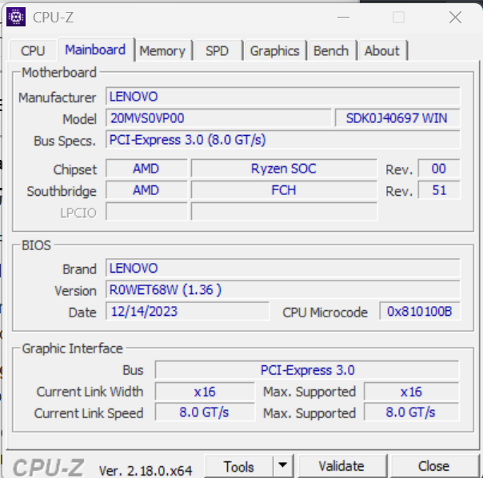
Mainboard:
- Модель материнской платы: 20MVSOVP00 | SDKOJ40697 WIN(Model)
- Производитель материнской платы: LENOVO(Manufacturer)
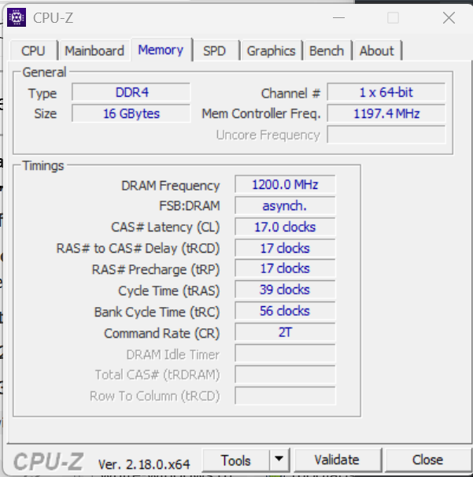
Memory:
- тип памяти: DDR4(type)
- количество каналов:1 x 64-bit(Channel)
- объем памяти:16 GBytes(Size)
- частоту памяти: 1196.4 MHz(Mem Controller Freq.)

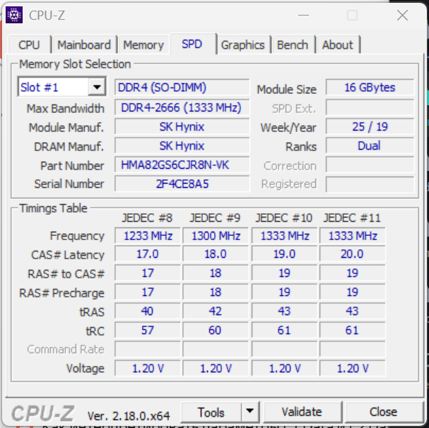
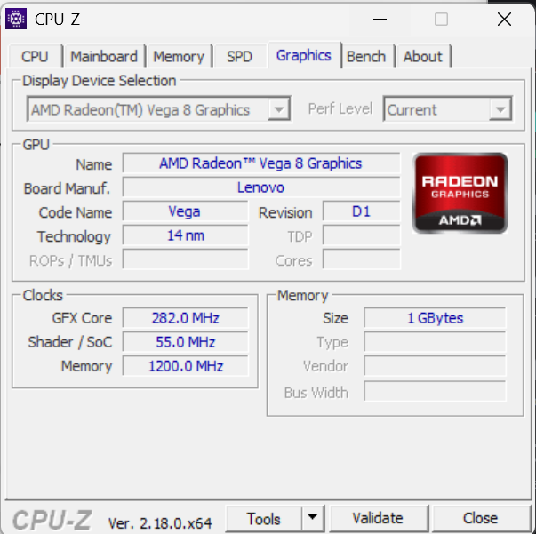

Задание 4
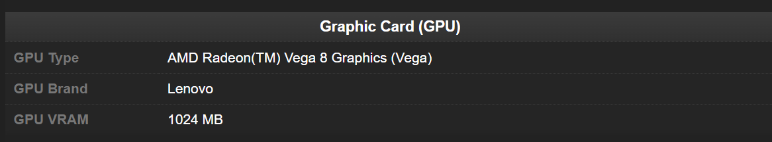

Задание 5
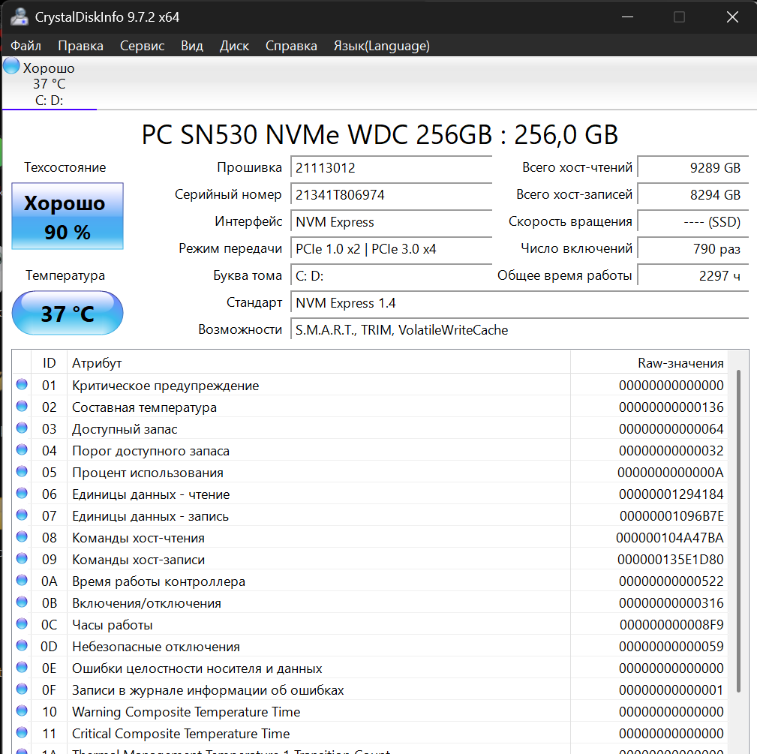

Задание 6

